Was gibt es in Tinas Zimmer? Označi, kaj ima Tina v svoji sobi.
das Bett, die Lampe den Spiegel die Tür
der Computer die Terrasse die Dusche der Balkon
die Badewanne die Toilette den Schreibtisch den CD-Player
das Poster den Stuhl die Bücher das Sofa

Was macht Tina in ihrem Zimmer? Označi, kaj Tina počne v svoji sobi.
Tennis spielen Bücher lesen lernen essen und trinken Gymnastik machen
Ball spielen E-Mails schreiben Musik hören kochen
schlafen Aufgaben machen Computerspiele spielen

- Pod sličice napišite, za kateri kos pohištva gre, izberite ga v okvirčku.
Der Fernseher, die Badewanne, der Geschirrspüler, die Dusche, die Toilette/das Klo, der Offen+der Herd, der Spiegel, der Kühlschrank, der Waschbecken, die Pflanze, die Waschmaschine, der Nachttisch, das Bild, die Mikrowelle
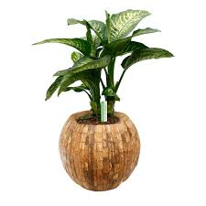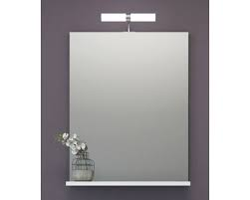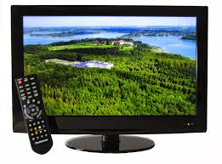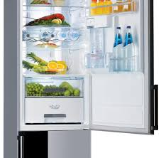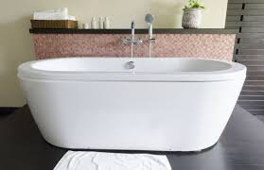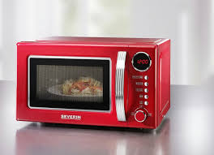

Was gibt es in Tinas Zimmer? Označi, kaj ima Tina v svoji sobi.
das Bett, die Lampe den Spiegel die Tür
der Computer die Terrasse die Dusche der Balkon
die Badewanne die Toilette den Schreibtisch den CD-Player
das Poster den Stuhl die Bücher das Sofa

Was macht Tina in ihrem Zimmer? Označi, kaj Tina počne v svoji sobi.
Tennis spielen Bücher lesen lernen essen und trinken Gymnastik machen
Ball spielen E-Mails schreiben Musik hören kochen
schlafen Aufgaben machen Computerspiele spielen

- Pod sličice napišite, za kateri kos pohištva gre, izberite ga v okvirčku.
Der Fernseher, die Badewanne, der Geschirrspüler, die Dusche, die Toilette/das Klo, der Offen+der Herd, der Spiegel, der Kühlschrank, der Waschbecken, die Pflanze, die Waschmaschine, das Bild, die Mikrowelle, der Nachttisch
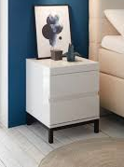
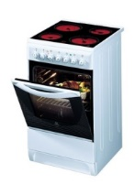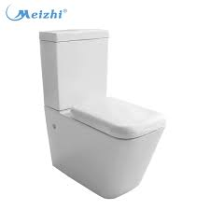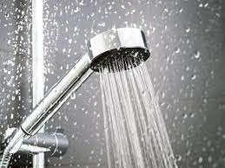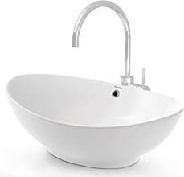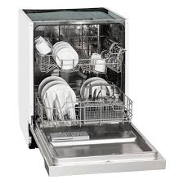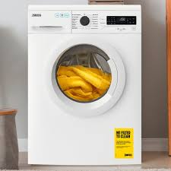
Die Negation: nicht - kein. Odgovori z ustrezno nikalnico in poišči nasprotni pomen.
- Ist der Computer teuer? Nein, der Computer ist nicht teuer, sondern billig.
- Ist das Sofa bequem? Nein, das Sofa ______ _____ _____, sondern___________.
- Ist der Garten groß? Nein, der Garten _____ _______ _________, sondern ________.
- Ist der Stuhl schön? Nein, der Stuhl _____ _______ ________, sondern __________.
- Ist die Küche hell? Nein, die küche ist _________ _________ sondern_____________.
- Ist die Lampe altmodisch? Nein, die Lampe____ ____ ________, sondern __________.
Odgovori z nikalnico in uporabi besedo v oklepaju s členom, kot kaže primer.
Ist das ein Schrank? (Kommode) Nein, das ist kein Schrank, sondern _______ __________.
Ist das ein Bett? (Sofa) Nein, das ist ______ __________, sondern ______ ___________:
Ist das eine Waschmaschine? (Geschirrspüler) Nein, das ist _______ __________ sondern _____ _____________
Ist das das ein Staubsauger? (Mixer) Nein, das ist _______ ________ sondern ____ ______

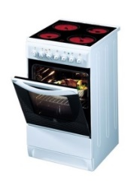

Die Negation: nicht - kein. Odgovori z ustrezno nikalnico in poišči nasprotni pomen.
- Ist der Computer teuer? Nein, der Computer ist nicht teuer, sondern billig.
- Ist das Sofa bequem? Nein, das Sofa ______ _____ _____, sondern___________.
- Ist der Garten groß? Nein, der Garten _____ _______ _________, sondern ________.
- Ist der Stuhl schön? Nein, der Stuhl _____ _______ ________, sondern __________.
- Ist die Küche hell? Nein, die küche ist _________ _________ sondern_____________.
- Ist die Lampe altmodisch? Nein, die Lampe____ ____ ________, sondern __________.
Odgovori z nikalnico in uporabi besedo v oklepaju s členom, kot kaže primer.
Ist das ein Schrank? (Kommode) Nein, das ist kein Schrank, sondern _______ __________.
Ist das ein Bett? (Sofa) Nein, das ist ______ __________, sondern ______ ___________:
Ist das eine Waschmaschine? (Geschirrspüler) Nein, das ist _______ __________ sondern _____ _____________
Ist das das ein Staubsauger? (Mixer) Nein, das ist _______ ________ sondern ____ ______

